Infraestructura para la Excelencia Educativa con Sello Minero
(ESG: Environmental, Social, Governance)

Juan José Sánchez Verastegui

¹ Autor: Southern Peru Copper Corporation, Av. Minería F1/Oficinas Desarrollo Comunitario, Pacocha - Ilo, Perú (Correo: jsanchezv@southernperu.com.pe y Cel. 982 486 617)
____________________________________________________________________________________

RESUMEN
El proyecto “Infraestructura para la Excelencia Educativa con Sello Minero” constituye una experiencia ejemplar de colaboración entre el Estado y el sector privado, impulsada por Southern Peru Copper Corporation, con el propósito de contribuir de manera significativa al fortalecimiento de la educación pública de alto rendimiento en el Perú. Esta iniciativa se materializó mediante la construcción y entrega de dos Colegios de Alto Rendimiento (COAR) en las regiones de Moquegua y Tacna, ejecutados bajo el mecanismo de Obras por Impuestos, lo cual permitió una gestión ágil, transparente y con altos estándares de calidad.
La propuesta surgió como respuesta a una necesidad concreta: cerrar las brechas de infraestructura educativa en regiones clave del sur del país y brindar oportunidades reales a estudiantes con alto potencial académico, que muchas veces veían limitadas sus posibilidades de acceso a servicios educativos de calidad debido a su lugar de residencia o a la limitada oferta pública especializada. En ese sentido, el modelo COAR, promovido por el Ministerio de Educación, ha sido un punto de referencia para implementar una propuesta educativa centrada en la excelencia, la equidad, la formación integral y el liderazgo estudiantil.
Southern Peru asumió el compromiso de financiar, desarrollar y entregar las infraestructuras educativas necesarias para el funcionamiento de los COAR, consolidando así su enfoque de responsabilidad social empresarial y su visión de dejar una huella positiva y duradera en las regiones donde opera. Los proyectos se ejecutaron cumpliendo rigurosamente con la normativa del sector educación, incluyendo los estándares establecidos por el Programa Nacional de Infraestructura Educativa (PRONIED) y las Normas Técnicas de Infraestructura Educativa (NTIE), y fueron concebidos desde una lógica de sostenibilidad, eficiencia operativa y adaptabilidad futura.
La infraestructura entregada incluye aulas pedagógicas modernas, laboratorios especializados, bibliotecas, salas de cómputo, comedores, cocinas industriales, dormitorios para estudiantes, residencias para docentes, espacios administrativos, áreas deportivas, talleres artísticos y zonas de recreación. Cada sede COAR está diseñada para atender a 300 estudiantes por año en régimen de residencia, garantizando condiciones óptimas para el desarrollo académico, personal y social de los alumnos.
Un aspecto destacable del proyecto ha sido la implementación del modelo BIM (Building Information Modeling), una metodología que permite diseñar, construir y operar infraestructuras con altos niveles de eficiencia, mediante el uso de modelos digitales integrados. Gracias a BIM, fue posible optimizar recursos, anticipar interferencias técnicas, controlar costos y tiempos de ejecución, y asegurar una coordinación fluida entre los distintos actores involucrados en el proceso constructivo. Esta tecnología, combinada con herramientas de gestión basadas en los estándares del Project Management Institute (PMI), permitió una ejecución ordenada, trazable y centrada en resultados.
Los beneficios del proyecto trascienden lo estrictamente educativo. En el ámbito social, se ha fortalecido el sentido de pertenencia de las comunidades con sus territorios, al contar con espacios emblemáticos que representan progreso, igualdad de oportunidades y futuro. Asimismo, se ha generado una dinámica de confianza y articulación entre el Estado, la empresa privada y la comunidad, consolidando un modelo de gobernanza compartida y corresponsabilidad. La participación de autoridades nacionales, regionales, locales, padres de familia y otros actores del entorno ha sido clave para el éxito del proyecto y su adecuada implementación.
Desde la perspectiva del desarrollo territorial, los COAR de Moquegua y Tacna se han convertido en polos educativos de referencia, con capacidad para atraer talento joven, generar movilidad social ascendente y contribuir a la formación de futuras generaciones de profesionales comprometidos con el desarrollo del país. Al proporcionar una formación integral, con énfasis en valores, pensamiento crítico, competencias digitales y dominio del idioma inglés, los COAR promueven el desarrollo de estudiantes preparados para enfrentar los desafíos del siglo XXI, acceder a universidades de prestigio e insertarse en un mundo globalizado.
El financiamiento de estas obras a través del mecanismo de Obras por Impuestos ha sido clave para garantizar su viabilidad, al permitir el uso eficiente de recursos privados en beneficio público, con control y fiscalización estatal. Esta herramienta ha demostrado su potencial para acelerar inversiones estratégicas en sectores clave, como educación, salud o infraestructura básica, especialmente en regiones que demandan mayor atención y que tienen alta presencia de inversión minera o energética. En este caso, Southern Peru ha canalizado su compromiso social hacia una intervención concreta, transformadora y de largo plazo, alineada a los Objetivos de Desarrollo Sostenible (ODS) y a los principios del desarrollo sostenible.
Los resultados obtenidos hasta la fecha son contundentes. Más de 600 estudiantes por año tienen acceso a una educación de calidad, con soporte pedagógico, nutricional, emocional y cultural. Los docentes cuentan con condiciones laborales dignas y espacios adecuados para desempeñar su labor de forma óptima. Las familias ven en el COAR una oportunidad real para el progreso de sus hijos. Las comunidades se sienten parte de un proceso que las involucra directamente y que mejora su calidad de vida.
En suma, el proyecto “Infraestructura para la Excelencia Educativa con Sello Minero” representa un modelo exitoso de cómo la articulación entre el Estado y la empresa privada puede traducirse en soluciones concretas a problemas estructurales del país, como la desigualdad en el acceso a una educación de calidad. Con visión estratégica, compromiso social y enfoque de excelencia, Southern Peru ha demostrado que es posible construir futuro desde la educación, dejando huella en las regiones del sur y contribuyendo al fortalecimiento de un sistema educativo más justo, moderno e inclusivo para todos.

Imagen N° 01
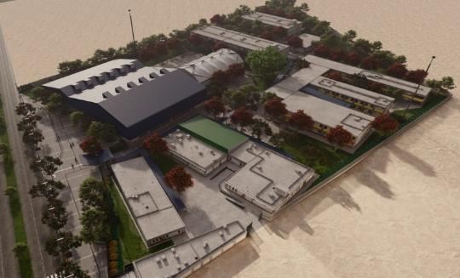COAR Tacna, imagen Panorámica 3D
1. Introducción
La educación es uno de los pilares fundamentales para el desarrollo humano, económico y social de cualquier nación. En regiones como Moquegua y Tacna, donde coexisten potenciales enormes con desafíos estructurales, la necesidad de una infraestructura educativa de calidad se vuelve aún más urgente.
Southern Perú, como parte de su compromiso con el desarrollo de las comunidades de su entorno, identificó esta realidad como una oportunidad para colaborar en la construcción de un legado duradero. Así nació el proyecto “Excelencia Educativa con Sello Minero”, una iniciativa estratégica orientada a crear espacios educativos modernos, funcionales y sostenibles para los estudiantes más destacados del sur del Perú.
Imagen N° 02
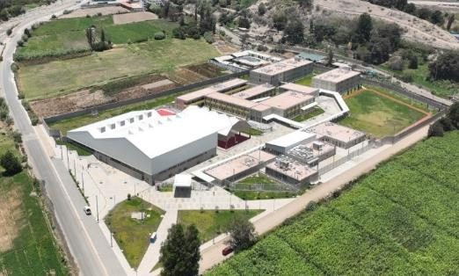
COAR Moquegua, imagen panorámica.
Bajo el marco legal de la Ley N° 29230 – Obras por Impuestos – y con metodologías en gestión de proyectos, basado en el PMI (Project Management Institute), se construyeron dos COAR que ahora marcan un antes y un después en la educación de las regiones de Moquegua y Tacna.

2. Objetivo

Fortalecer la calidad educativa en Moquegua y Tacna a través de la construcción y entrega de infraestructura moderna y especializada para Colegios de Alto Rendimiento, mediante una alianza público-privada con enfoque de valor compartido.

Objetivos específicos:

- Implementar infraestructura educativa que cumpla con los estándares técnicos del Ministerio de Educación.
- Crear ambientes seguros, confortables y adecuados para el aprendizaje de estudiantes con alto rendimiento.
- Contribuir al desarrollo sostenible mediante la inversión en capital humano.
- Optimizar el uso de los recursos públicos a través del mecanismo de Obras por Impuestos.
- Fomentar el sentido de pertenencia y orgullo en la comunidad educativa.
.
3. Compilación de Datos y Desarrollo del Trabajo

3.1 Diagnóstico de la situación inicial
Antes del inicio del proyecto, Moquegua y Tacna no contaban con espacios educativos que reunieran las condiciones mínimas exigidas por el MINEDU para el desarrollo de los programas COAR. Las deficiencias estructurales, logísticas y ambientales limitaban las oportunidades de estudiantes talentosos y reducían la posibilidad de una formación integral de alto nivel.
3.2 Enfoque de desarrollo del proyecto
El desarrollo del proyecto se basó en los siguientes principios:
- Valor compartido: Una visión donde empresa y Estado generan beneficios mutuos y sostenibles.
- Corresponsabilidad: Implicación activa de todos los actores: gobierno local, regional, nacional y empresa privada.
- Sostenibilidad: Infraestructuras pensadas para una operación a largo plazo, con mantenimiento y gestión asegurados por el MINEDU.
- Gestión de proyectos: Uso de metodologías PMI para garantizar calidad, plazo y costo.

3.3 Proceso constructivo
El proyecto se llevó a cabo bajo el marco de Obras por Impuestos, permitiendo una ejecución ágil y con estándares de calidad:
- Estudios de pre-inversión y diseños aprobados por el MINEDU.
- Participación de especialistas calificados en el diseño de la ingeniería, arquitectura, instalaciones eléctricas, sanitarias, mobiliario y equipamiento especializado.
- Coordinación permanente con las Direcciones Regionales de Educación y la comunidad educativa.
3.4 Coordinación interinstitucional
Una clave del éxito fue la articulación con múltiples entidades públicas y privadas. Desde los gobiernos regionales hasta las direcciones de cada COAR, pasando por oficinas técnicas del MINEDU y especialistas de Southern Perú, el trabajo colaborativo aseguró una gestión eficiente y transparente.
4. Presentación y discusión de resultados

4.1 Aporte del proyecto
El proyecto ha permitido el desarrollo de infraestructura educativa de alto nivel, entregando dos Colegios de Alto Rendimiento completamente nuevos. Estos espacios fueron diseñados con criterios de funcionalidad, eficiencia energética, accesibilidad y confort, cumpliendo los lineamientos técnicos del Ministerio de Educación.
Principales componentes entregados:
- Aulas equipadas con mobiliario ergonómico y tecnología educativa.
- Laboratorios de ciencias, cómputo e idiomas.
- Residencias estudiantiles para alumnos de zonas alejadas.
- Comedores, áreas deportivas y de esparcimiento.
- Auditorios y espacios para el desarrollo de habilidades blandas.
Este aporte tangible ha permitido, por primera vez en ambas regiones, contar con infraestructura capaz de potenciar el talento académico, intelectual, artístico y personal de cientos de estudiantes por promoción.

Imagen N°03
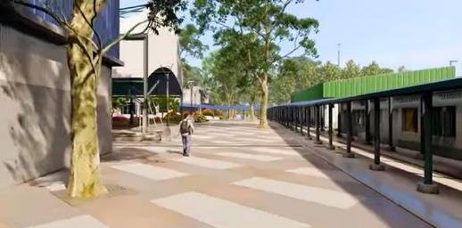
COAR Moquegua, imagen 3D áreas exteriores.
Imagen N°04
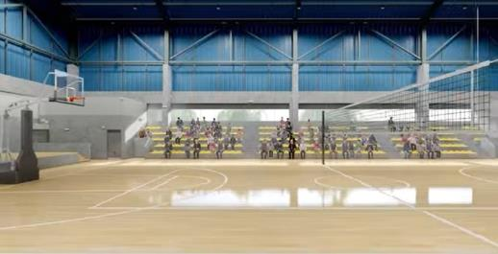
COAR Tacna 3D, polideportivo..

4.2 Importancia de la inversión educativa
La intervención representa un hito en el modelo de cooperación público-privada, al demostrar que la minería formal puede generar desarrollo social sostenible más allá de lo económico. Southern Peru, al invertir en educación de excelencia, aporta a la formación del capital humano que, en el futuro, será clave para el desarrollo regional y nacional.
Además, se reconoce la educación como derecho humano esencial y piedra angular para construir comunidades más equitativas, competitivas y cohesionadas.
4.3 Problema resuelto
Antes de esta intervención, los estudiantes con alto rendimiento carecían de una infraestructura adecuada para el desarrollo de actividades educativas y esparcimiento
El proyecto resuelve directamente:
- La ausencia de infraestructura técnica para educación de alto rendimiento.
- La desigualdad de acceso entre estudiantes urbanos y rurales.
- La falta de espacios habitacionales seguros para estudiantes de zonas alejadas.
- La desconexión entre inversión minera y mejora concreta en calidad educativa.
4.4 Impacto en la comunidad
El impacto social ha sido profundo y medible:
- Educativo: Mejora en los indicadores de desempeño académico (puntajes, egreso, ingreso a universidades).
- Social: Aumento del orgullo regional, mayor participación de padres y comunidades, reducción de brechas educativas.
- Psicológico: Sentido de pertenencia, confianza en las instituciones, motivación del estudiantado.
Las nuevas instalaciones promueven el aprendizaje activo, la colaboración, el pensamiento crítico y la innovación. Más allá del aula, fomentan la convivencia, el liderazgo y la inclusión.
Imagen N° 05
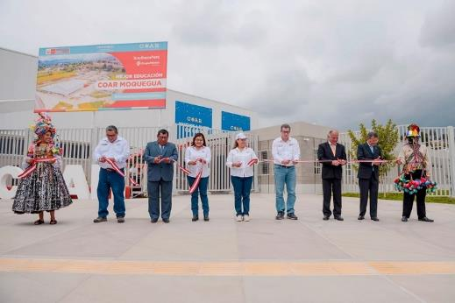
COAR Tacna, inauguración de infraestructura.
4.5 Impacto en Southern Peru Copper Corporation
El proyecto posiciona a la empresa como un aliado estratégico que contribuye del desarrollo regional. El enfoque de valor compartido le permite a Southern Perú demostrar que su operación no solo extrae valor del territorio, sino que también lo devuelve multiplicado en forma de educación, infraestructura y oportunidades.
Impactos clave:
- Fortalecimiento del modelo de desarrollo comunitario.
- Narrativa pública y corrientes de opinión positiva en torno a la empresa.
- Alineamiento con sus compromisos ESG (ambiental, social, gobernanza).
- Posicionamiento como referente en inversión social minera.
4.6 Logros alcanzados
El desarrollo y entrega de los Colegios de Alto Rendimiento (COAR) en las regiones de Tacna y Moquegua, con el impulso de Southern Peru a través de la modalidad de Obras por Impuestos, constituye un hito significativo en el fortalecimiento de la educación pública de excelencia en el Perú. Estos logros no solo se reflejan en la ejecución física de la infraestructura, sino también en la generación de valor social, educativo y territorial con visión de futuro. A continuación, se detallan los principales logros alcanzados:
Dos COAR construidos y entregados: Tacna y Moquegua
Se ejecutaron exitosamente dos COAR en las regiones de Tacna y Moquegua, los cuales fueron entregados completamente equipados y operativos al Ministerio de Educación. Ambos proyectos se desarrollaron bajo los más altos estándares técnicos y pedagógicos, contemplando una infraestructura integral que incluye aulas modernas, laboratorios especializados, áreas deportivas, espacios culturales, residencia estudiantil, cocina industrial, comedor, biblioteca y ambientes para docentes y personal administrativo.
Estas obras, construidas bajo un enfoque de eficiencia, calidad y sostenibilidad, han sido reconocidas por diversas autoridades como referentes nacionales de infraestructura educativa de alto rendimiento, constituyéndose como modelos replicables en otras regiones del país.
Más de 600 estudiantes beneficiados cada año
Cada una de las sedes tiene la capacidad de atender a 300 estudiantes anualmente, sumando un total de 600 estudiantes de alto rendimiento que acceden a una formación académica integral, en régimen de residencia y con acompañamiento permanente. Los beneficiarios provienen de diversos distritos y provincias de las regiones donde se ubican los COAR, muchos de ellos de zonas rurales o de difícil acceso.
Este impacto no solo se mide en términos numéricos, sino también en las oportunidades de desarrollo personal, académico y profesional que estos jóvenes obtienen. Al egresar, muchos de ellos acceden a becas nacionales e internacionales, universidades de prestigio y programas de liderazgo, generando un efecto multiplicador en sus comunidades de origen.
Creación de entornos educativos de largo plazo
Los COAR no son solo edificaciones escolares, sino entornos integrales de aprendizaje y formación personal, concebidos para acompañar el crecimiento de los estudiantes en todas sus dimensiones: académica, socioemocional, artística, deportiva y ciudadana. Las instalaciones permiten un enfoque pedagógico centrado en el estudiante, promoviendo la innovación, la investigación, el pensamiento crítico y el trabajo colaborativo.
Asimismo, los espacios están diseñados con criterios de flexibilidad y proyección a futuro, permitiendo su adaptación a nuevas tecnologías, metodologías activas y dinámicas educativas emergentes. Este enfoque garantiza la vigencia funcional de la infraestructura durante las próximas décadas.
Participación articulada entre Estado, empresa y comunidad
Uno de los logros más valiosos ha sido la articulación exitosa entre los actores involucrados: el Estado (a través del MINEDU, PRONIED y gobiernos regionales), la empresa privada (Southern Peru) y las comunidades locales. Esta colaboración tripartita permitió que los proyectos se desarrollen con legitimidad, transparencia y responsabilidad compartida.
La empresa no solo financió y ejecutó los proyectos, sino que también aportó visión estratégica, estándares de gestión y un enfoque de sostenibilidad territorial. Por su parte, las instituciones públicas garantizaron la validación técnica y pedagógica de las intervenciones, mientras que la comunidad local participó activamente en los procesos de diálogo, socialización y seguimiento.
Este modelo colaborativo demuestra que la educación puede convertirse en un espacio de encuentro y construcción colectiva cuando se priorizan los intereses del país y el bienestar de las futuras generaciones.
Gestión eficiente cumpliendo de la norma de Obras por Impuestos y con enfoque PMI
Esta metodología de desarrollo de proyectos y ejecución se combinó con las ventajas de la modalidad de Obras por Impuestos, asegurando una ejecución eficiente, sin sobrecostos ni retrasos significativos.
Ambos proyectos fueron gestionados bajo los principios del Project Management Institute (PMI), lo que permitió un manejo riguroso de cronogramas, presupuestos, recursos y riesgos.
Los proyectos cumplieron estrictamente con los plazos establecidos, pasando por etapas de preinversión, diseño, validación, ejecución y entrega con una trazabilidad técnica completa. Además, se garantizó el cumplimiento de todas las normas técnicas del sector educación, incluyendo la NTIE (Norma Técnica de Infraestructura Educativa) y los lineamientos pedagógicos del modelo COAR.
Infraestructura con enfoque de sostenibilidad
Ambos COAR fueron diseñados con un enfoque de sostenibilidad ambiental y eficiencia energética. Se incorporaron tecnologías como paneles solares, luminarias LED, ventilación cruzada natural, reutilización de aguas grises, sistemas de ahorro de agua potable y materiales ecoeficientes. Esto no solo reduce los costos operativos a largo plazo, sino que fomenta en los estudiantes una conciencia ambiental activa.
Además, la implementación de áreas verdes, huertos escolares, espacios recreativos al aire libre y paisajismo funcional permite una convivencia armónica con el entorno, promoviendo el bienestar físico y emocional de los estudiantes.
Posicionamiento regional e impacto en la comunidad
Los COAR de Tacna y Moquegua se han convertido en símbolos de excelencia educativa en sus regiones, posicionando a la educación como eje de desarrollo territorial. Asimismo, han generado un impacto positivo en la comunidad, no solo por la obra física, sino también por el orgullo local, el sentido de pertenencia y el reconocimiento al talento juvenil.
Los estudiantes COAR, con alto rendimiento académico y habilidades de liderazgo, se convierten en referentes en sus provincias, motivando a otros jóvenes a esforzarse y soñar con un futuro mejor.
5. Conclusiones
El proyecto “Infraestructura para la Excelencia Educativa con Sello Minero” representa una muestra concreta de cómo la colaboración entre el sector público y privado puede generar transformaciones profundas en la sociedad.
Esta iniciativa, ha dejado un legado que va más allá de la infraestructura: ha sembrado futuro, impulsado sueños y elevado el estándar educativo en dos regiones clave del país.
Las nuevas infraestructuras, gestionadas y mantenidas por el Ministerio de Educación, no solo benefician a los estudiantes actuales, sino que están diseñadas para resistir el tiempo y adaptarse a los cambios tecnológicos y pedagógicos del futuro.
Contribución al desarrollo sostenible
- Educación de calidad (ODS 4): Mejora significativa en la oferta educativa de alto rendimiento.
- Reducción de desigualdades (ODS 10): Inclusión de estudiantes de zonas rurales y vulnerables.
- Alianzas para lograr objetivos (ODS 17): Ejemplo exitoso de articulación multisectorial.
Infraestructura de alta calidad
La participación del sector minero ha permitido la entrega de COARs con altos estándares constructivos, equipamiento moderno, sostenibilidad ambiental y espacios adecuados para el desarrollo integral de los estudiantes.
Contribución al cierre de brechas
Estos proyectos han reducido significativamente las brechas de acceso a educación de calidad, alineándose con las metas de equidad territorial.
Modelo de gestión articulado y eficiente
La articulación entre el sector privado, el gobierno regional, el PRONIED ha sido clave para una ejecución ágil y efectiva del proyecto, reduciendo los plazos frente a obras públicas tradicionales.
Identidad y pertenencia regional
La infraestructura con sello minero fortalece el vínculo entre la comunidad y la empresa, generando orgullo, sentido de pertenencia y un símbolo tangible del compromiso con el desarrollo sostenible.
Implementación de la Metodología BIM (Building Information Modeling) en la Ejecución de los COAR
Un aspecto innovador y destacable en ambos proyectos ha sido la implementación del programa BIM (Building Information Modeling) en todas las etapas del diseño, coordinación y ejecución de la infraestructura. Esta metodología permitió anticipar interferencias, optimizar tiempos y recursos, mejorar la precisión técnica y garantizar una ejecución eficiente y libre de sobrecostos. Gracias al uso de BIM, se logró una gestión integral del ciclo de vida del proyecto, asegurando calidad constructiva, sostenibilidad operativa y trazabilidad digital para futuras acciones de mantenimiento y mejora.
Desafíos post-entrega
A pesar de la gran inversión, persisten desafíos en la operación sostenible, mantenimiento preventivo, capacitación docente continua y consolidación del modelo educativo COAR.
Dato: Las regiones de Moquegua y Tacna lideran los primeros puestos a nivel nacional en los últimos años, de acuerdo con los últimos resultados del Ministerio de Educación (Minedu). Esta información proviene de la Evaluación Nacional de Logros de Aprendizaje (ENLA) 2024, implementada por la Oficina de Medición de la Calidad de los Aprendizajes (UMC).
Fuente: Ministerio de Educación
http://umc.minedu.gob.pe/resultadosenla2024/

Imagen N° 06
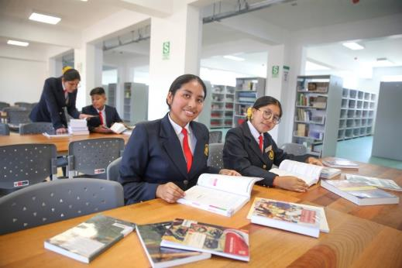
COAR Moquegua, imagen biblioteca.

6. Recomendaciones

Las nuevas infraestructuras deben ser vistas como una oportunidad para implementar metodologías de enseñanza innovadoras, tales como el aprendizaje basado en proyectos, el uso de herramientas digitales y la incorporación de tecnologías en las aulas.
Promover la participación de la comunidad educativa, involucrando a estudiantes, padres de familia, y personal docente en el proceso de adaptación a las nuevas infraestructuras. Para ello se pueden organizar actividades, talleres o encuestas para obtener sus opiniones y sugerencias sobre cómo mejorar el uso de los espacios y servicios.
Asegurar que los docentes y el personal administrativo reciban formación continua sobre el uso adecuado de las nuevas instalaciones y tecnologías. Esto garantiza que puedan aprovechar al máximo los recursos y optimizar el proceso educativo.
Asegurar sostenibilidad operativa
Se recomienda establecer convenios con el MINEDU y los gobiernos regionales para garantizar el financiamiento de mantenimiento, reposición de equipos y servicios básicos durante al menos los primeros 5 años de funcionamiento.
Fortalecer la formación docente y el enfoque pedagógico COAR
Es crucial continuar con programas de capacitación docente en metodologías activas, bilingüismo, tecnología educativa y desarrollo socioemocional.
Monitoreo y evaluación de resultados educativos
Implementar un sistema de seguimiento y evaluación del rendimiento académico, la inserción universitaria y el impacto en los egresados para medir la efectividad del modelo.
Impulsar programas de vinculación con la industria y la innovación
Fomentar la conexión entre los COARs y los sectores productivos de su región (incluida la minería), a través de clubes de ciencia, robótica, innovación social y pasantías educativas.
Promover la participación comunitaria
Involucrar a padres de familia, exalumnos y autoridades locales en la vida institucional del COAR, fortaleciendo redes de apoyo y el desarrollo de liderazgo comunitario.
Replicar el modelo en otras regiones
El éxito de estos COARs con sello minero demuestra la viabilidad de alianzas público-privadas para cerrar brechas educativas. Se recomienda su réplica en otras regiones con alto potencial minero o inversión privada comprometida con la educación.

7. Anexos
Resultados Alcanzados
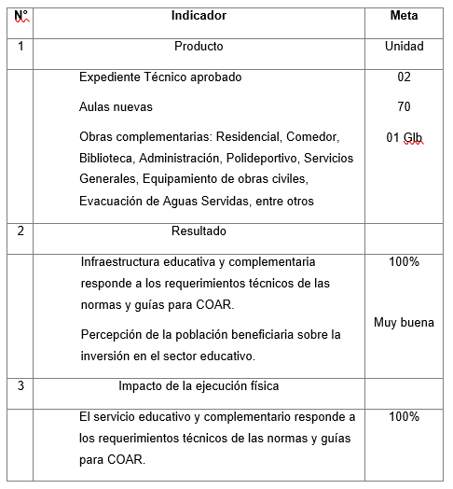
Plano en planta COAR Moquegua

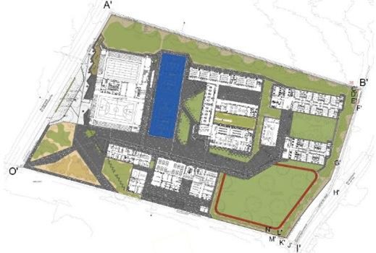
Plano en planta COAR Tacna
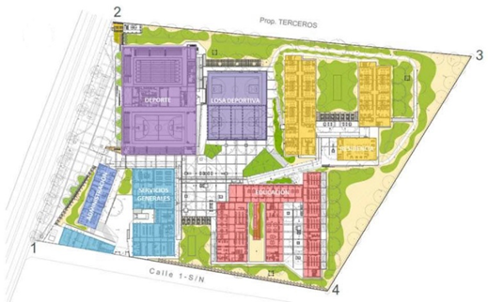

8. Referencias bibliográficas
Metodología empleada.
Criterios de evaluación, calificación y aceptación del proyecto: Valor compartido, Sostenibilidad, Corresponsabilidad, Impacto.
Procedimientos y Políticas de Southern Peru Copper Corporation.
Ley N° 29230 de “Obras por Impuestos” y su reglamento.
Metodologías en Gestión de proyectos, basado en el PMI (Project Management Institute).
.
9. Imágenes

COAR Tacna:
Imagen N° 07
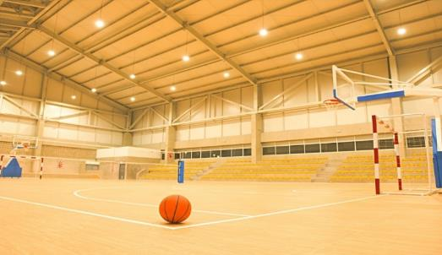
Polideportivo, COAR Tacna

Imagen N° 08
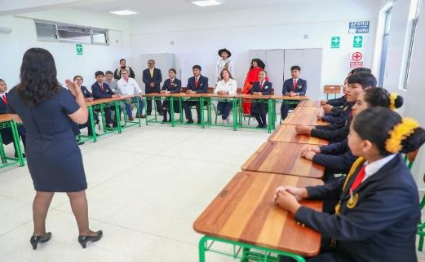
Salón de clases, COAR Tacna

Imagen N° 09
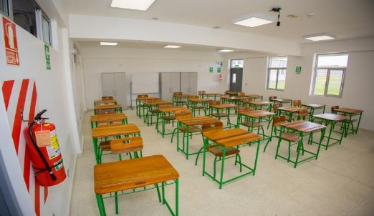
Salón de clases, COAR Tacna
Imagen N° 10
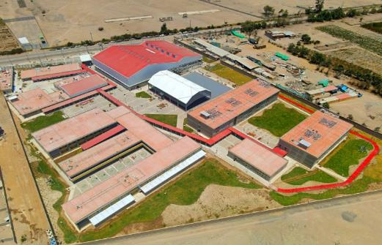
Vista aérea parte posterior, COAR Tacna.

Nota Técnica:
El control de Calidad y Cumplimiento de Especificaciones Técnicas: Como parte del compromiso con la excelencia educativa y la ejecución de infraestructura de alto estándar, en los proyectos COAR Tacna y COAR Moquegua se implementaron rigurosos procedimientos de control de calidad y verificación del cumplimiento de especificaciones técnicas, desde la etapa de diseño hasta la culminación de la obra.

COAR Moquegua:

Imagen N° 11
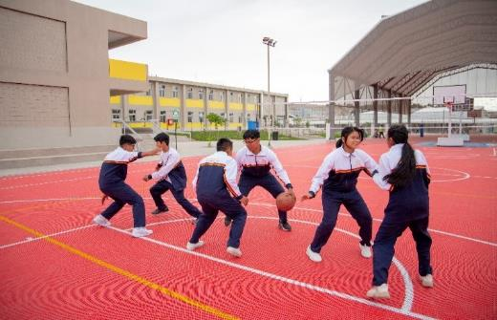
Losa deportiva, COAR Moquegua

Imagen N° 12
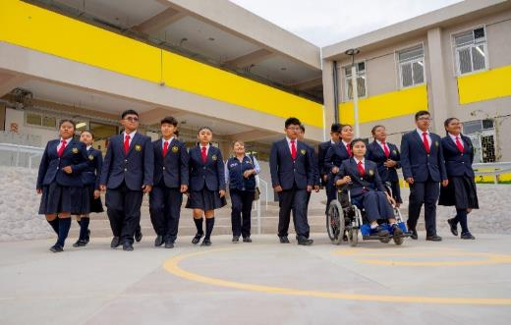
Área educativa, COAR Moquegua

Nota: Un Colegio de Alto Rendimiento (COAR) está diseñado para ofrecer una formación educativa integral y de excelencia a estudiantes de alto desempeño académico. Por ello, su infraestructura está compuesta por los siguientes espacios clave: Administración, Servicios generales, Educación, Residencia, Polideportivo y Piscina, losas deportivas, exteriores y áreas verdes.

Imagen N° 13
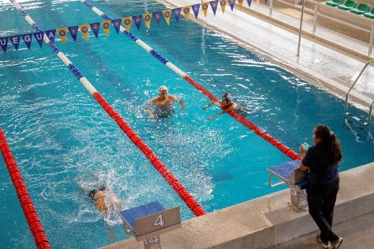
Piscina semiolimpica, COAR Moquegua

Imagen N° 14
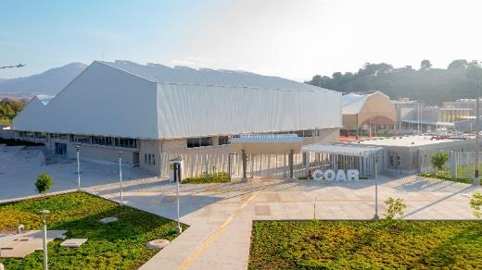
Fachada, COAR Moquegua

Imagen N° 15

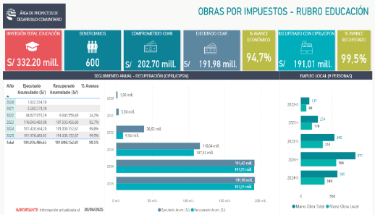

Desempeño, COAR Moquegua y Tacna

10. Videos

COAR Moquegua y Tacna
01 Video COAR Moquegua.mp4
02 Video COAR Tacna Drone Noche.mp4
03 Video COAR Moquegua.mp4

Nombre completo del autor
Juan José Sánchez Verastegui

Breve reseña profesional

Ingeniero Civil de profesión, con certificaciones PMP® y PMI-ACP®. Actualmente curso un MBA
con especialización en Dirección de Proyectos. Cuento con más de 20 años de experiencia en el sector minero, desarrollando y ejecutando proyectos vinculados a la minería y al desarrollo sostenible, con un enfoque integral en gestión multiactor y territorial. A lo largo de mi trayectoria, he participado activamente en equipos de trabajo y he liderado grupos multidisciplinarios en proyectos bajo el modelo EPCM (Engineering, Procurement and Construction Management).

